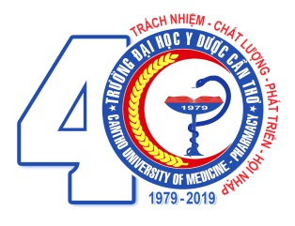

ĐĂNG KÝ VIẾT BÀI BÁO CÁO/CHUYÊN ĐỀ/POSTER
Hội nghị Khoa Học Sức Khỏe Quốc Tế 2019
Trường Đại Học Y Dược Cần Thơ

STT | Tên bài báo cáo/chuyên đề | Họ và tên tác giả  (Ghi rõ học hàm,  học vị) | Đơn vị công tác | Số điện thoại  Email | Họ và tên BCV tại HN | Đăng ký  (Đánh dấu X vào ô muốn đăng ký)
 |  |  |  |  |  | Báo cáo hội nghị |  |  | Đăng bài tạp chí | Poster
 |  |  |  |  |  | Báo cáo Phiên tiếng Anh | Báo cáo viên trẻ | Báo cáo khác
1.
2.
3.
……….

ĐĂNG KÝ THAM DỰ
Hội nghị Khoa Học Sức Khỏe Quốc Tế 2019
Trường Đại Học Y Dược Cần Thơ
STT | Họ và tên đại biểu  (Ghi rõ học hàm, học vị) | Đơn vị công tác | Địa chỉ  (Ghi rõ tên Khoa/phòng/đơn vị và địa chỉ đơn vị) | Địa chỉ Email cá nhân
NGƯỜI ĐĂNG KÝ

Ghi chú: Danh sách đăng ký xin vui lòng gửi về địa chỉ Email hnkhoahoc40nam@ctump.edu.vn

